Ressort: Glasbau | Datum: 04.12.2020 | Text und Bild unter: www.der-pressedienst.de/glasbau

Historische Kelter wird Ort der Begegnung und Weiterbildung

Baustart für die Arnold-Akademie in Miedelsbach

In der Alten Kelter in Miedelsbach legte Alfred Arnold den Grundstock für seine international tätige Firmengruppe Arnold Glas. Nun entsteht in dem denkmalgeschützten Gebäude die Arnold-Akademie. Sie soll dem Unternehmen für Fort- und Weiterbildungen dienen. Die Kelter kann aber auch für Feiern und Veranstaltungen genutzt werden. Spatenstich für das lang geplante Projekt war der 27. November 2020. Coronabedingt fand die Feier im kleinen Kreis mit Matthias Klopfer, Oberbürgermeister von Schorndorf, Thomas Rösch, Ortsvorsteher von Miedelsbach, Dr.-Ing. Sigrid Hintersteininger, Architektin, Heinz Brazel, Projekt- und Bauleiter, Wolfgang Hess, Bauleiter für den Rohbau und Hans-Joachim Arnold, Aufsichtsratsvorsitzender bei Arnold Glas und Sohn des Firmengründers statt. Die Umbauarbeiten sollen rund ein Jahr dauern.

Im Jahr 1959 entwickelte Alfred Arnold ein neues Fertigungsprinzip für Mehrscheiben-Isoliergläser, das sich schnell zu einem industriellen Standard entwickelte. Arnolds erste Produktionsstätte war die Alte Kelter in Miedelsbach, heute ein Teilort Schorndorfs vor den Toren Stuttgarts. Die Firmengruppe Arnold Glas, die aus der Erfindung Alfred Arnolds entstand, hat seit einigen Jahren ihre Zentrale im nahegelegenen Remshalden. Rund 1000 Mitarbeiter beschäftigt der Glasveredler an acht Standorten.

Über viele Jahre nutzte ein örtliches Unternehmen die Kelter als Lagerfläche. Pünktlich zum 100. Geburtstag von Alfred Arnold im Jahr 2019 hatte Arnold Glas das denkmalgeschützte Gebäude sowie das angrenzende Grundstück im Wege des Erbbaurechts erworben und ein Sanierungskonzept entwickelt. Der Spatenstich am 27. November 2020 markierte den Startschuss für die neue Nutzung der Kelter: Nach dem Umbau, der etwa ein Jahr dauern wird, wird Arnold Glas die Räumlichkeiten als Firmenakademie für Weiterbildungs- und Schulungsmaßnahmen sowie interne Events nutzen. Rund 20 bis 30 solcher Veranstaltungen sind pro Jahr geplant. In der übrigen Zeit steht die Akademie den Bürgerinnen und Bürgern Miedelsbachs für Feiern oder Kulturveranstaltungen zur Verfügung. „Es wäre schade, wenn die Kelter nur uns zugutekommt“, betont Hans-Joachim Arnold, Vorsitzender des Aufsichtsrats von Arnold Glas sowie Sohn des Unternehmensgründers und ergänzt: „Das wird eine gute Geschichte und ein gutes Miteinander mit der Stadt und der Ortschaft.“

Auch nach dem Umbau wird die Kelter ihren Fachwerkcharme behalten. Die Pläne der leitenden Architektin Dr. Sigrid Hintersteininger sehen einen neuen Dachstuhl und einen großen Saal im Erdgeschoss vor. Und viele Glasflächen, die natürlich von Arnold Glas kommen werden. Alle Kosten des Umbaus trägt die Firmengruppe.

Aufgrund der Corona-Pandemie fand der Spatenstich in kleinem Kreis statt. Neben Hans-Joachim Arnold nahmen nur Matthias Klopfer, Oberbürgermeister von Schorndorf, Thomas Rösch, Ortsvorsteher von Miedelsbach, Dr.-Ing. Sigrid Hintersteininger, Architektin, Heinz Brazel als Projekt- und Bauleiter sowie Wolfgang Hess, Bauleiter für den Rohbau am Festakt teil. „Ich hoffe und freue mich darauf, gemeinsam mit den Bürgerinnen und Bürgern Miedelsbachs die Eröffnung der Akademie im großen Kreis begehen zu können. Und um das Warten auf das Neue etwas zu verkürzen, haben wir eigenes eine Website eingerichtet. Unter www.arnold-akademie.de finden Sie immer aktuelle Bilder zum Baufortschritt und weitere lesenswerte Informationen“, so Arnold.

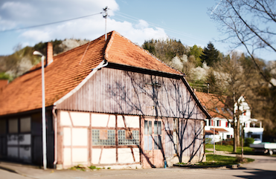
In der Alten Kelter in Miedelsbach wurde ein Stück deutscher Industriegeschichte geschrieben. Lange Zeit lag das Gebäude in einem Dornröschenschlaf. (Quelle: Arnold Glas)

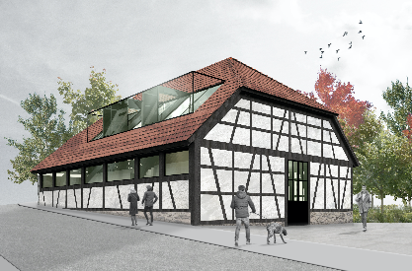
Moderne Glasflächen treffen auf Fachwerkcharme: Durch den Umbau der Kelter zur Arnold-Akademie entsteht in der Mitte Miedelsbachs ein attraktiver Eventort, der auch den Bewohnerinnen und Bewohnern des Schorndorfer Teilorts zu Verfügung stehen wird. (Quelle: Arnold Glas)

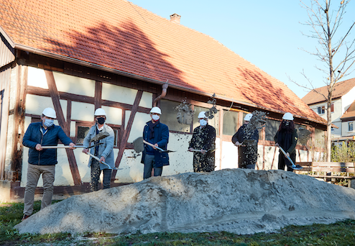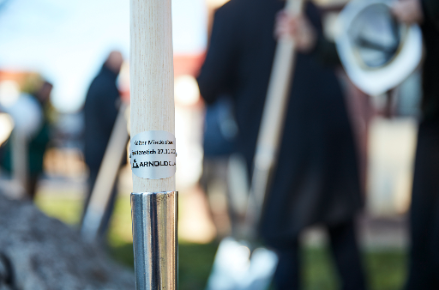
Am Freitag, 27. November 2020, fand in Miedelsbach bei Schorndorf der Spatenstich für die Arnold-Akademie statt. Der Umbau der Alten Kelter der Gemeinde zu einer Schulungs- und Fortbildungsstätte für Arnold Glas ist auch eine Rückkehr zu den Wurzeln des Unternehmens. (Quelle: Arnold Glas)

Über Arnold Glas:
Arnold Glas ist einer der innovativsten Glasveredler Europas mit Sitz in Remshalden und Standorten Fürstenfeldbruck, Lichtenstein, Kirchberg, Feuchtwangen, Bucha und Klagenfurt sowie in Boston, USA und Hanoi, Vietnam. Das Leistungsspektrum umfasst eine umfangreiche
ISOLAR Isolierglaspalette, Einscheiben- und Verbundsicherheitsglas, Montagezubehör sowie Dienstleistungen von der Vorplanung bis zur Umsetzung.

www.arnold-glas.de

Kontakt: PR-Kontakt:

Glaswerke Arnold GmbH & Co. KG ecomBETZ
Hans-Joachim Arnold Klaus Peter Betz
Alfred-Klingele-Straße 15 Goethestraße 115
73630 Remshalden 73525 Schwäbisch Gmünd
Tel.: 0 71 51 / 70 96 24 Tel.: 0 71 71 / 9 25 29 96
E-Mail: Ute.Miedl@arnold-glas.de E-Mail: k.betz@ecombetz.de

